Tabor Outsider 4 KR KR – s Krke na Krk
Planinsko društvo Brežice in Planinsko društvo Videm Krško sta med 25. julijem in 3. avgustom že četrto leto uspešno skupaj organizirali mladinski pustolovsko – športni tabor, tokratna izvedba se je v mnogočem razlikovala od prejšnjih treh, najbolj v tem, da je bil letošnji tabor premične narave. Glavna odlika letošnjega tabora je bila brezhibnost vodenja in sodelovanja vseh, ki so skrbeli za mlade udeležence. Vodji tabora Mateju Mlakarju, vodniku PD Brežice, so pri načrtovanju in izvedbi pomagali Alenka Špan, članica Mladinskega odseka PD Videm Krško, Gašper Letnar, član PD Videm Krško in kandidat za novega vodnika krškega planinskega društva ter Jože in Majda Piltaver, člana PD Brežice, ki sta vzorno skrbela za vso logistiko spremljevalnega in oskrbnega vozila. Kot pomočnik se je odlično izkazal Matic Plevanič, skavt in Mepi udeleženec na zlati stopnji na krški srednji šoli.
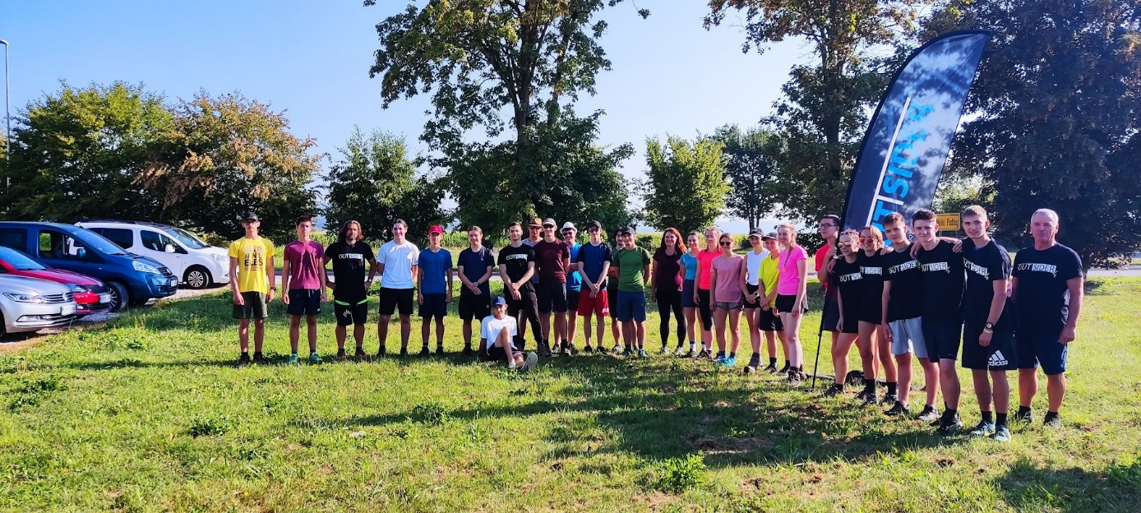
Tabor Outsider 4 je tabor Nacionalnega urada Mepi, zato se ga vsako leto udeležijo mladi iz vse Slovenije, ki v okviru tabora opravljajo Mepi odprave ali projekt Neznani prijatelj. Skupno število udeležencev je bilo na začetku 27, na cilju na Krčkem mostu se je izjemnosti podviga veselilo 22 Outsiderjev, nekaj jih je predčasno zapustilo tabor zaradi načrtovanega dopustovanja s starši, nekaj pa zaradi bolezni in slabega počutja.

Tabor se je pričel na vroč julijski ponedeljek z zborom udeležencev v Velikem Podlogu, od koder je etapa prvega dne vodila v Krakovski gozd, ki je ponudil precej klavrno sliko ranjenega gozda, udeleženci pa so komarjem in ostalemu mrčesu darovali prve kaplje krvi. Obvezni postanek v Kostanjevici je ponudil osvežitev v Krki, odvila se je tudi prva tekma v odbojki na mivki, vzpon na Štembuh po zahtevni in lahki poti pa je poskrbel za hitrejši vdih in silno potenje v vročem julijskem popoldnevu. Hitrejša skupina fantov je za vse ostale udeležence pripravila okusno roštiljado, vse obroke so si udeleženci vsak dan tabora pripravljali sami, prav tako je bila vsakodnevna naloga postavljanje in pospravljanje šotorov. Taborno kuhinjo je zgledno vodil Gašper Letnar, šotorsko tehniko pa je z dnevnim ocenjevanjem uril Matic Plevanič. Prve tri dni tabora sta bili na Mepi kvalifikacijski odpravi tudi dve skupini Mepi Krško: bronasta skupina Naveza in srebrna skupina
Posavski deževniki, ki sta se na dnevne cilje povzpeli po svojih poteh in si z ostalimi delili samo taborni prostor.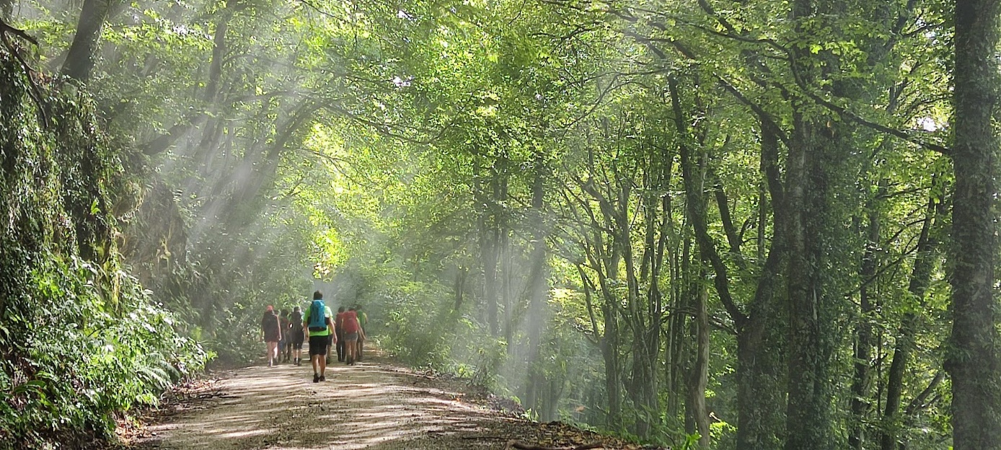
Na začetku druge skoraj sedemindvajset kilometrov dolge etape so si udeleženci na vrh nahrbtnika spakirali pelerine, saj se je obetalo deževje, prvi del poti do Trdinovega vrha je minil v prijetno oblačnem vremenu, udeleženci so se čudili dodatnim vzponom in spustom ter se sladkali z malinami, ki so se ponujale ob poti, malo pod Trdinovim vrhom je vse skupine ujela nevihta, vedrilo se je pri Koči na Gospodični. Da je bila le-ta zaprta, ni bilo prav nič moteče, saj je bilo potrebno predvsem natočiti vodo in se malce osušiti. Preostanek dnevne poti je minil v lagodnem spustu do Vahte, kjer so si uredili nov tabor in si od oskrbnikov prislužili slasten domač jabolčni sok, zvečer pa je bil še čas za nogometno tekmo med dekleti in fanti (6:10).
Tretja etapa v skupni dolžini 21 km je vodila od Vahte do Planine pod Mirno goro, večina poti je markiranih, ta dan so se udeleženci prvič spoprijeli s pohajkovanjem po brezpotjih, po ureditvi tabora pri domu gozdarjev na Planini so Outsiderji najbližji sosedi gospe Mimi zložili 10 kubičnih metrov drv, se razdelili v skupine z zvenečimi imeni ter izžrebali skritega prijatelja za preostanek tabora. Noč je minila mirno, občasno je kakšen šotor iz zasluženega spanca prebudilo mlaskanje mlade kobile, ki se je mirno pasla med šotori in mulila mehko travo.
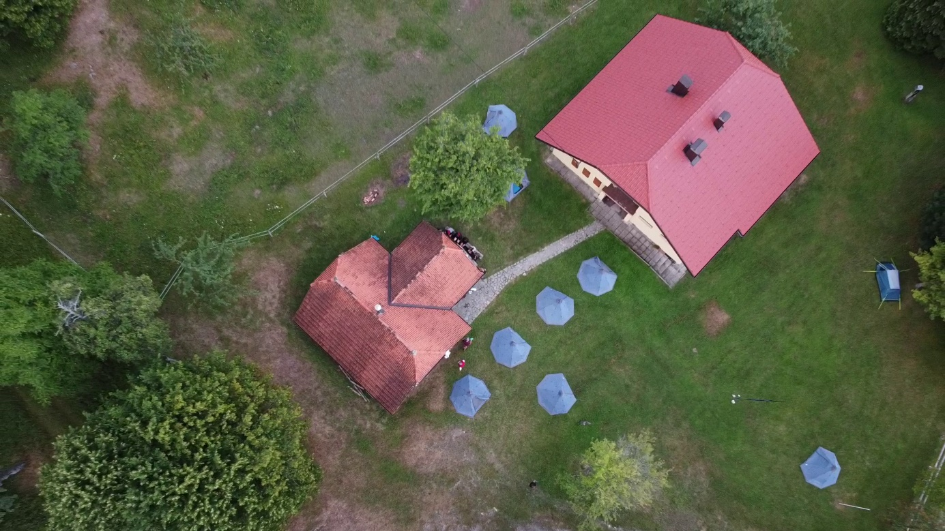
Četrta etapa je v opisu obljubljala orientacijo v gozdni divjini, ob koncu dneva se je na Dejanovi kmetiji nad Predgradom izmerilo malce več kot 24 km, tabor se je postavilo na obrobju mogočne kmetije nad dolino Kolpe, z novim udarniškim delom pa prislužilo nekaj litrov slastnega ledenega čaja iz zelišč z livad nad Kolpo, odigrala se je partija roverčka, ki je poskrbela za adrenalinske trenutke, v zgodnjih jutranjih urah naslednjega dne je Gašper skupaj z najbolj budnimi (ali naspanimi) mladimi s teleskopom odkrival skrivnosti čarobnega zvezdnega neba nad Kolpo. Ob zajtrku je pogovor tekel tudi o zavijanju volčjega tropa, ki je sredi noči vznemirilo skupino psov čuvajev na kmetiji.
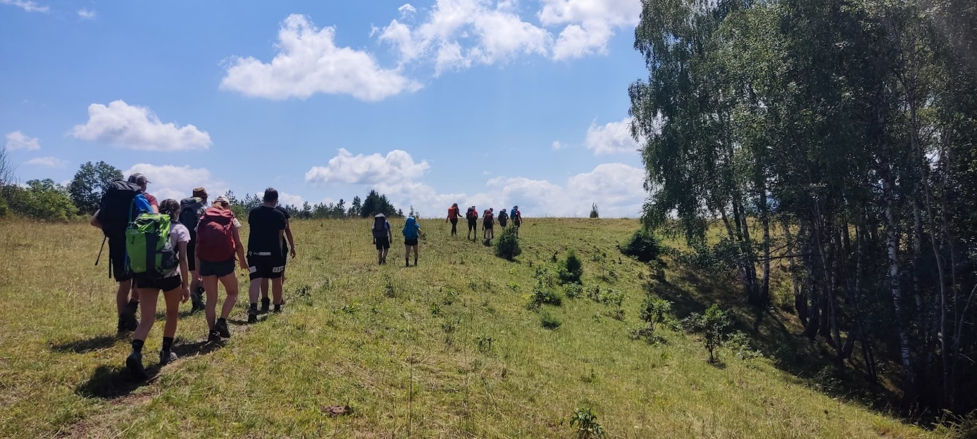
Kronometer etapa petega dne je obljubljala zgolj šest kilometrov, verjetno je nazadnje vseeno bil kakšen več, se je pa pot že navsezgodaj postavila navpik, saj so se Outsiderji za dobro jutro povzpeli na Kozice, izjemen 734 m visok razglednik nad dolino Kolpe. Spust po potki, ki je mehko valovila med zelenjem in vitkimi drevesi, je minil v pričakovanju naslednje obljubljene aktivnosti – spusta po Kolpi. Outsiderji so si skupaj z vodniki privoščili 8.5 km dolg spust, zaradi nizke gladine vode ni bil ravno adrenalinski, zato so si ga popestrili s tekmo v veslanju, skoki v vodo, plavanjem in prešernim petjem, po počitku in večerji v kampu Konda pa po skupinah sodelovali v delavnici učenja planinskih vozlov in se tako pripravili na tekmovanja v vozlanju v naslednjih dneh.
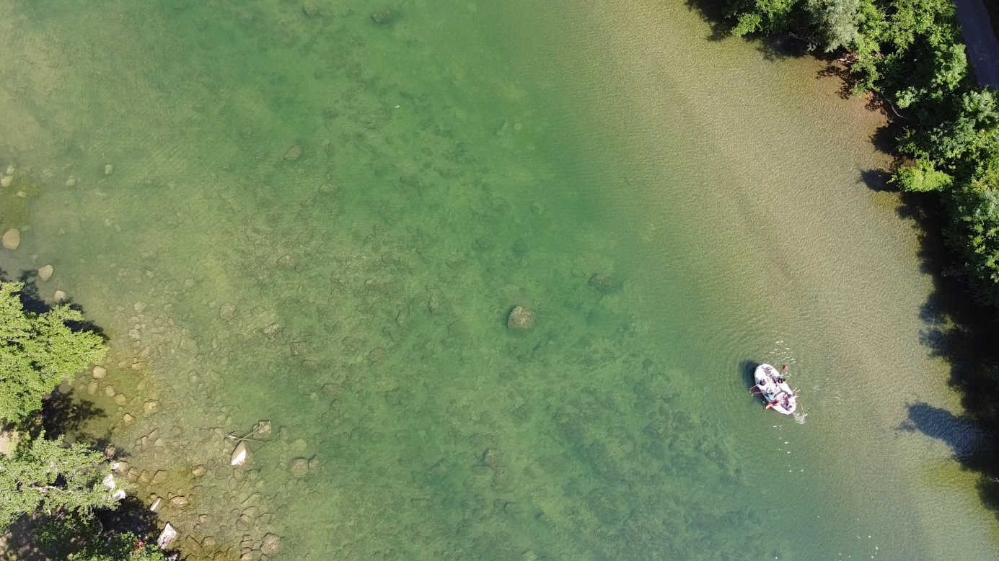
V kolesarskem žargonu bi šesto etapo imenovali ravninska, vročino asfalta je ohladil dež, večino 22 km dolge poti se je hodilo v pelerinah, so pa hojo po asfaltu popestrili etapni izzivi – pozvanjanje v cerkvici na bližnjem gričku, skok v tolmun pritoka Kolpe, raziskovanje jame Bilba. Vrhunec dnevnega pohoda je bil vzpon na grad Kostel, kjer si je bilo mogoče ponovno privoščiti čaj s kmetije nad Predgradom, s svojim skopiškim šarmom je Matic Plevanič prijazno vodičko očaral do te mere, da je skupino povabila na brezplačen ogled filma o zgodovini gradu Kostel. Po izjemno prijetni poti po stečinah živali so se namestili na piknik prostoru pod vasjo Fara, ob katerem so delavci mrzlično pripravljali prizorišče za bližajoči se Dragon fest, najbolj priročno za Outsiderje je bilo dejstvo, da so že postavili kemične wc-je. Zvečer se je prvič pelo ob tabornem ognju, za vedno bo v spominu vseh ostala punk izvedba Mačka Murija, tekmovalo se je v znanju vozlov in reševanju sudokujev.
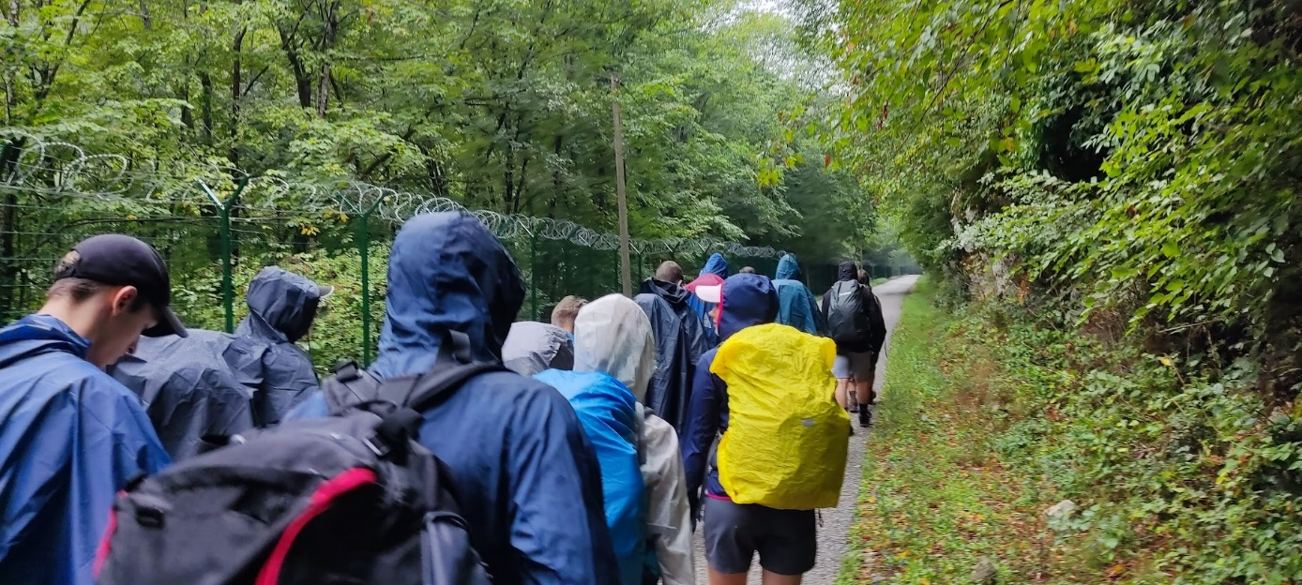
Pred naslednjo etapo se je najprej preverilo, ali so v nahrbtniku osebni dokumenti, Outsiderji so na zadnji julijski dan prečkali mejo med Slovenijo in Hrvaško, pred tem pa se pomerili v Dixi izzivu, naj razkrijemo, da je zmagovalca odkril šele fotofiniš. O etapi na Delnice so se udeleženci ves čas pogovarjali s strahospoštovanjem, saj je obljubljala 27 km in 1000 m vzpona, izkazalo se je, da je vzpon do Delnic potekal po zložno vzpenjajoči se označeni poti, vmesni vložki samostojnega vodenja in pobegov najhitrejših se niso izkazali za najbolj posrečene, nazadnje so na bolj utrjeno pot po azimutu najhitreje prispeli vodniki. V parku v Delnicah je bil čas za malico ter za delo z zemljevidi in kompasi. Od Delnic do Lokvarskega jezera je vsaka skupina na zemljevide zarisala svojo pot, po navodilih vodje tabora so vodili vsak svoj odsek ter se vmes pomerili še v drugih orientacijskih izzivih in zankah. Po samo enem izjemno kvalitetnem izgubljanju je pot vse izgubljene in najdene skupine vodila do kampa tik pod jezom Lokvarskega jezera. Po obveznem kopanju in plavanju na drugo stran jezera in nazaj ter po večerni tekmi v odbojki je tabor kaj hitro utonil v zaslužen spanec pod jasnim in prečudovitim nočnim nebom v objemu gostega smrekovega gozda.
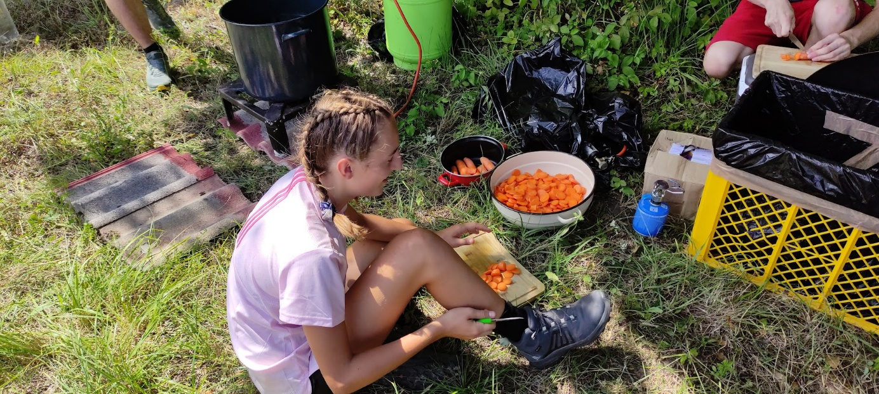
Na prvi avgustovski dan se je obetal naslednji dan počitka – etapa do Fužinskega jezera je dokaj kratka (7.5 km), so se pa zaradi danosti lokacije ob Lokvarskem jezeru pred odhodom obetale tradicionalne Outsider olimpijske igre. Ekipa Outsider jih izvede vsako leto, igre so prilagojene lokaciji, vedno so nove in vsako leto z bolj originalnimi pravili igranja in zmagovanja. Letos so Outsiderji tekmovali v metanju frizbija, polenometu, polenonosu, odbojki 3 na 3 do 3, Outsider vertikalu in vodnem krogu. Zmagovalki letošnjih Outsider olimpijskih iger sta bili ekipi Shojeni šuhi in Urh je žaba. Po lahkem okrepčilu so skupine s pomočjo zemljevidov ponovno same poiskale pot do Fužinskega jezera, vmesni postanek v kavbojski vasi Roswell ob poti je poskrbel za nove Outsider dejavnosti, preizkusile so se vislice, krste, streljalo se je s fračo. Tabor so si uredili v skavtskem centru Rakov jarak med obema jezeroma v bližini Fužin ter ponovno zakurili mogočen taborni ogenj.
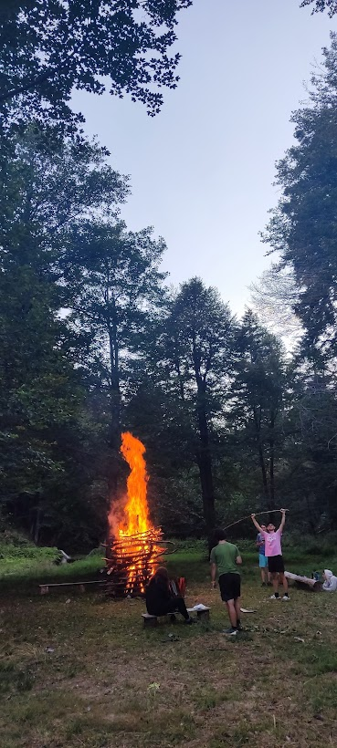
Pred zadnjo pravo pohodno etapo je bil najhujši strah vseh udeležencev, da bo premočno pripekalo sonce, izkazalo pa se je, da je bil največji izziv vzpon nad Fužine, ki ga je Outsiderka Kaja v slikovitem zgornjesavinjskem narečju opisala takole: »Pot ni bla douga, je bla pa naporna, na najhujšmu delu smo pou ure švical u hrib pa nardil 200+ višinca – u tak breg še u življenj nism rila.« Morda ni odveč na tem mestu zapisati, da so Outsiderji traso KR KR premagovali s (pre)polnimi nahrbtniki. Skupine so ponovno tekmovale v vodenju z zemljevidi, odrezale so se odlično in kmalu se je z roba vzpetine nad Križiščem odprl pogled na končni cilj – Krčki most. Spust do mostu v vročinski kotel ob morju je zahteval veliko energije in moči, je pa bilo zato na cilju na koncu mostu na otoku Krk veselje toliko večje in osvežitev s pregrešno dragimi lubenicami toliko bolj slastna, cena pa po vsem vloženem trudu zanemarljiva. Zgodil se je trenutek, ko relativno postane absolutno.
Zadnji tabor so si Outsiderji uredili na čarobnem ranču konjev Moj prijatelj v bližini Njivic, po ribji roštiljadi so se odpravili na zasluženo kopanje, ki so si ga privoščili tudi naslednje dopoldne, po svečani razglasitvi zmagovalcev vseh tekmovanj in iger v Outsiderju 4 (zmagala je ekipa Mesne jagode) so se s panoramskim avtobusom odpravili na pot proti domu, ki je minila hitreje kot načrtovano, slovo je bilo težko, vtisi močni, padle so obljube, da se snidemo osorej.
Tabor Outsider 4 obeh posavskih planinskih društev je v desetih dneh ustvaril medgeneracijsko skupnost, prav gotovo to ni bilo samo premagovanje razdalje od Krke do Krka, ampak mogočna lekcija iz solidarnosti, (samo)omejevanja ter trajnostnega bivanja. Outsiderji so dneve preživljali brez dražljajev mobilnikov, kar je doprineslo k ustvarjanju zdrave in močne skupnostne dinamike, pot je postregla z nepričakovanimi zakladi narave in s prijaznimi ljudmi, ki so nas ob poti z iskrenim občudovanjem pozdravljali, nam nazdravljali in nam želeli srečno pot na morje. Zahvala gre obema predsednicama PD Brežice in PD Videm Krško za moralno in praktično podporo, pomoč in spodbudo, Zavodu za šport Brežice za donacijo za prevoz s kombijem ter HESS za donacijo za Outsider 4 majice, prav tako so k brezhibni in v mnogočem lažji izvedbi tabora mnogo doprinesla sredstva pridobljena na razpisu Mestne občine Krško za mladinske projekte.
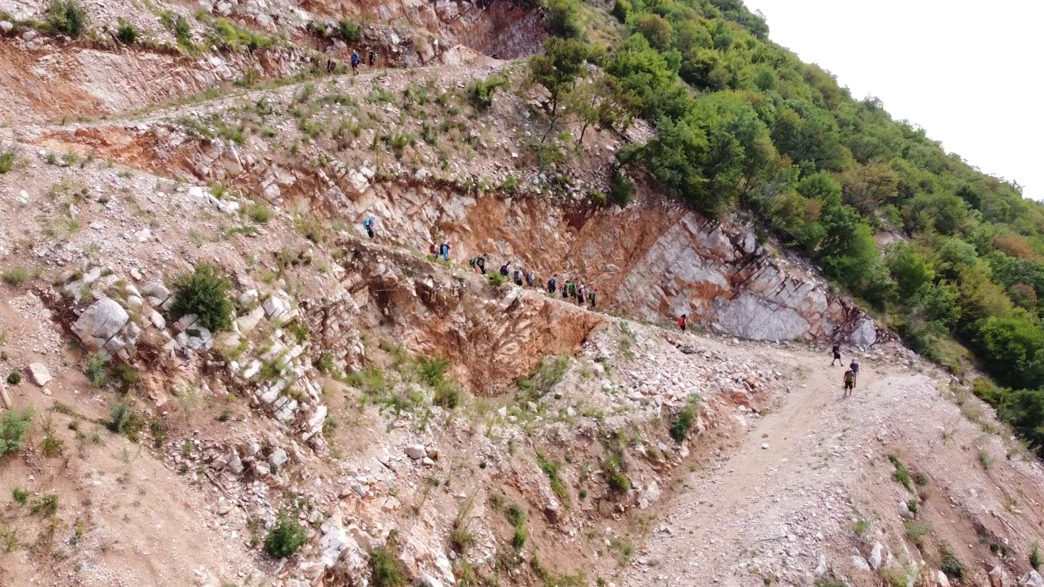
Tabor Outsider vsako leto veličastno uspe zaradi skrbnega načrtovanja vodje tabora Mateja Mlakarja ter ekipe pomočnikov, ki jo zbere ob sebi. Letos velja posebna zahvala zakoncema Piltaver, ki sta tabor oskrbovala z vrhunskostjo in ljubeznivo pozornostjo. Outsiderji 4 so porekli, da bi šli naslednje leto ponovno tako na pot ter snovalcem zastavili nove izzive za prihodnje mesece, ko se bo že začel sanjati, načrtovati in po malem udejanjati Outsider 5. Vse o taboru Outsider 4 vključno z dnevnimi kronikami udeležencev, zapisi Mepijevk Pie in Kaje, ki sta v Outsiderju opravljali Projekt Neznani prijatelj, fotogalerijo ter filmom, ki ga je z dron posnetki popestril Gašper Ružič, lahko preberete in si ogledate na spletni strani tabora http://mojtabor.si, na kateri bo v začetku leta 2023 objavljena tudi prijavnica za Outsider 5.
